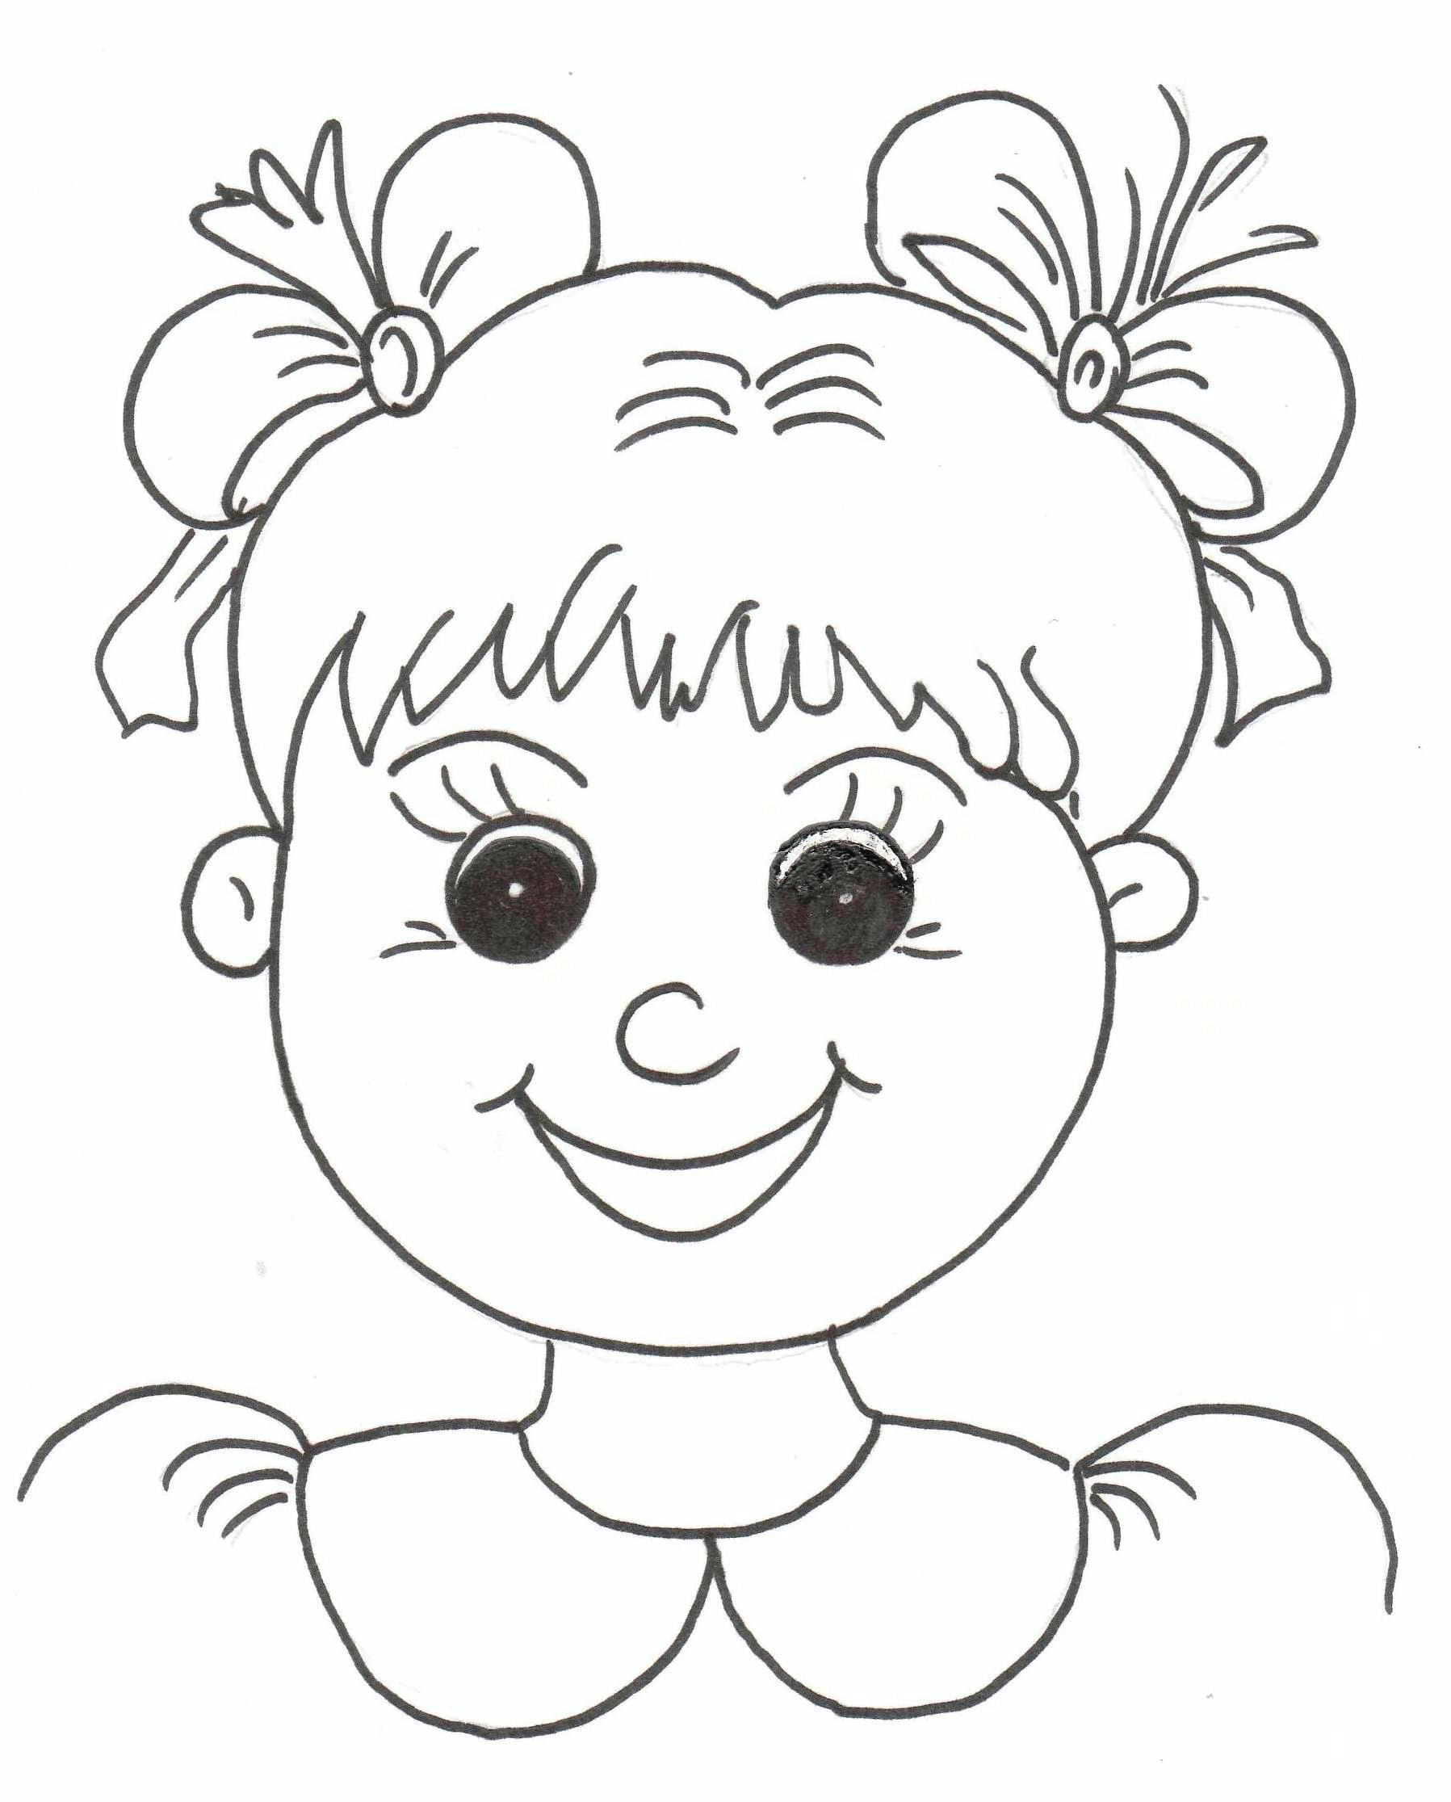

Посмотрите, я какой,
Я веселый, озорной,
Вам улыбку подарю,
Всех ребят развеселю!
Когда все вокруг смеется –
Это радостью зовется!

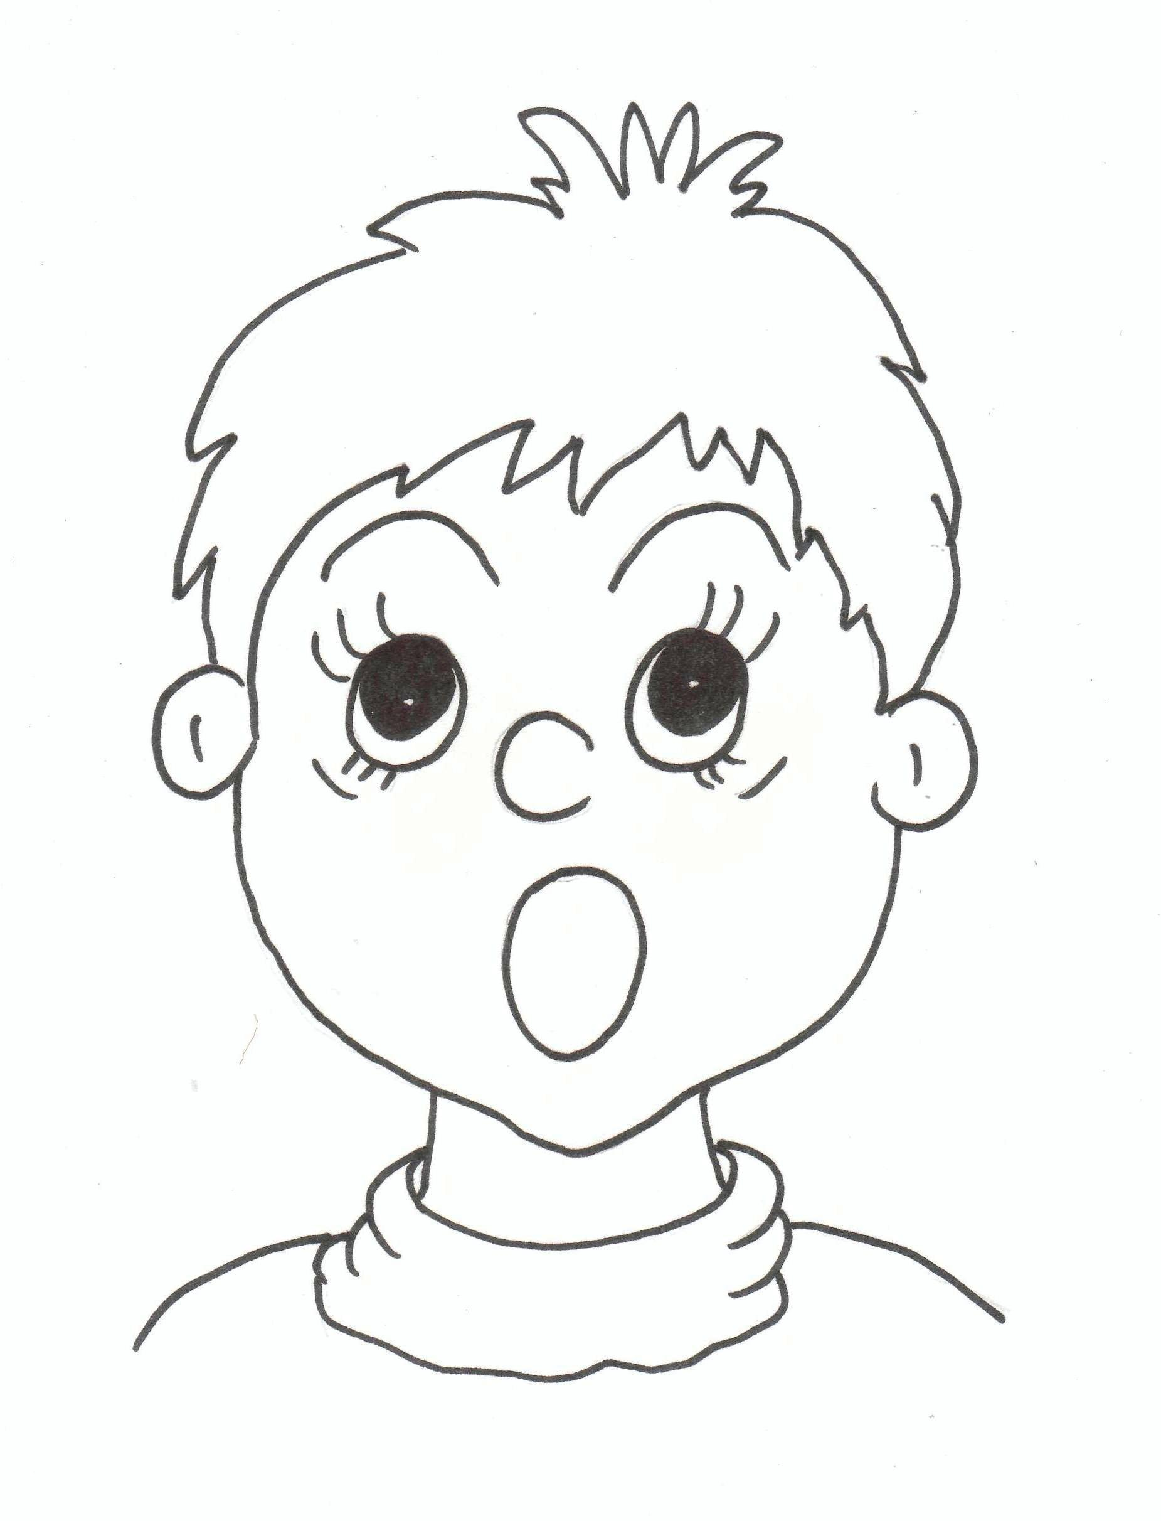

Был сегодня в цирке я,
Волшебник удивил меня:
Кот в мышонка превратился!
Я очень сильно удивился!
Когда вам чудо увидеть придется –
То это удивлением назовется.

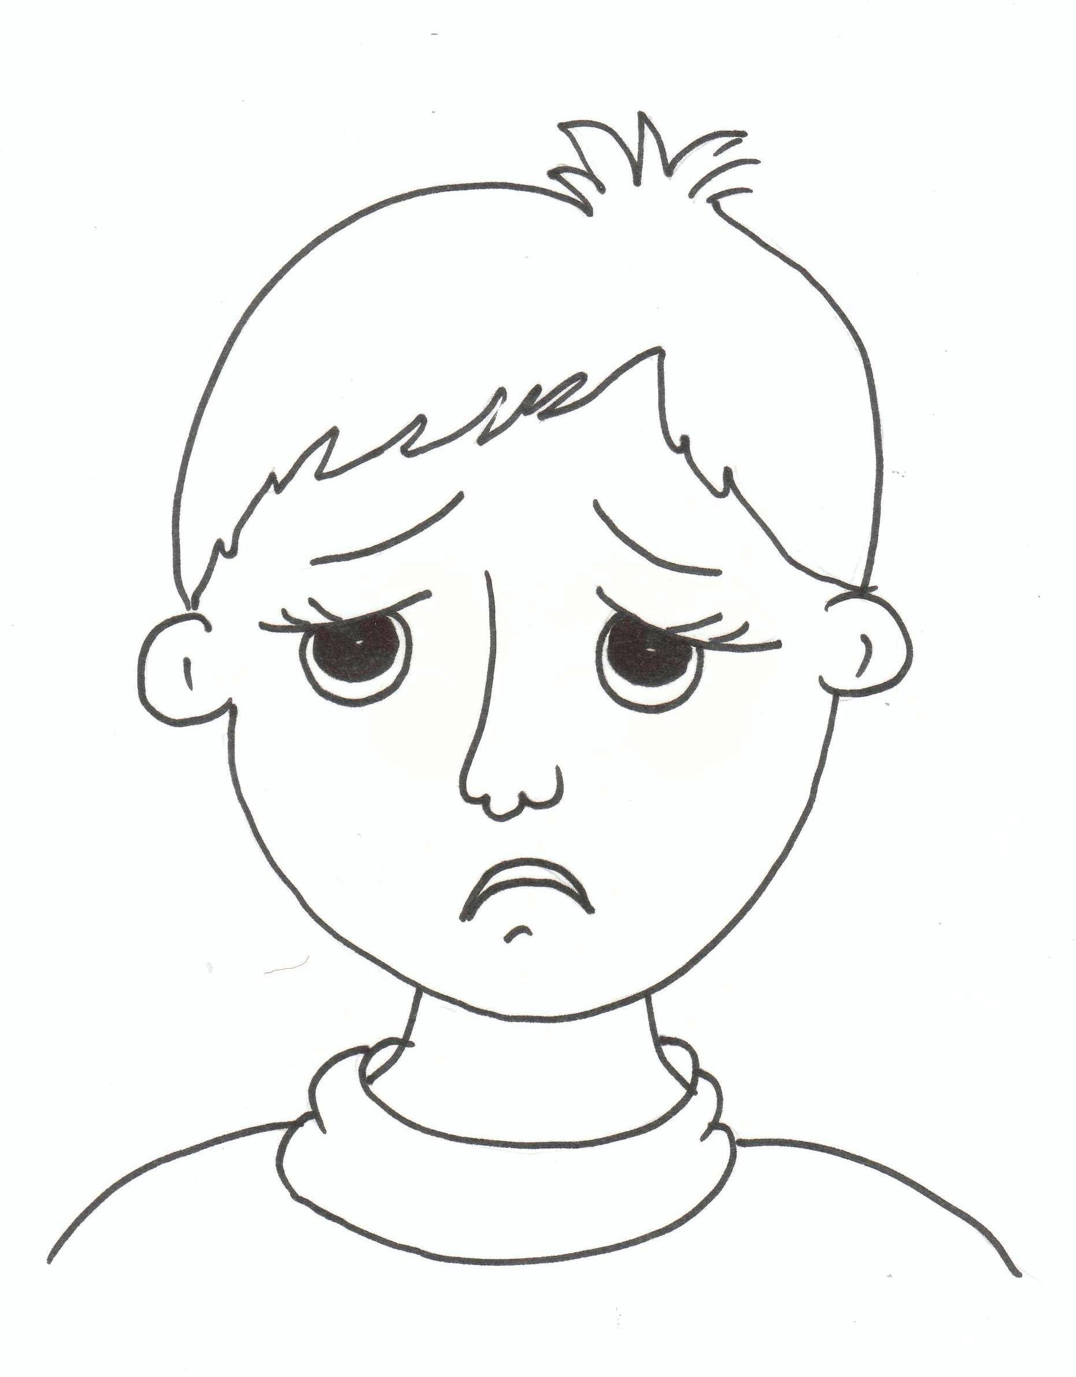

Я улыбку потерял,
И теперь я грустным стал.
Не повезло сегодня мне –
Печально стало на душе.
Когда печалиться придется,
То это грустью назовется.

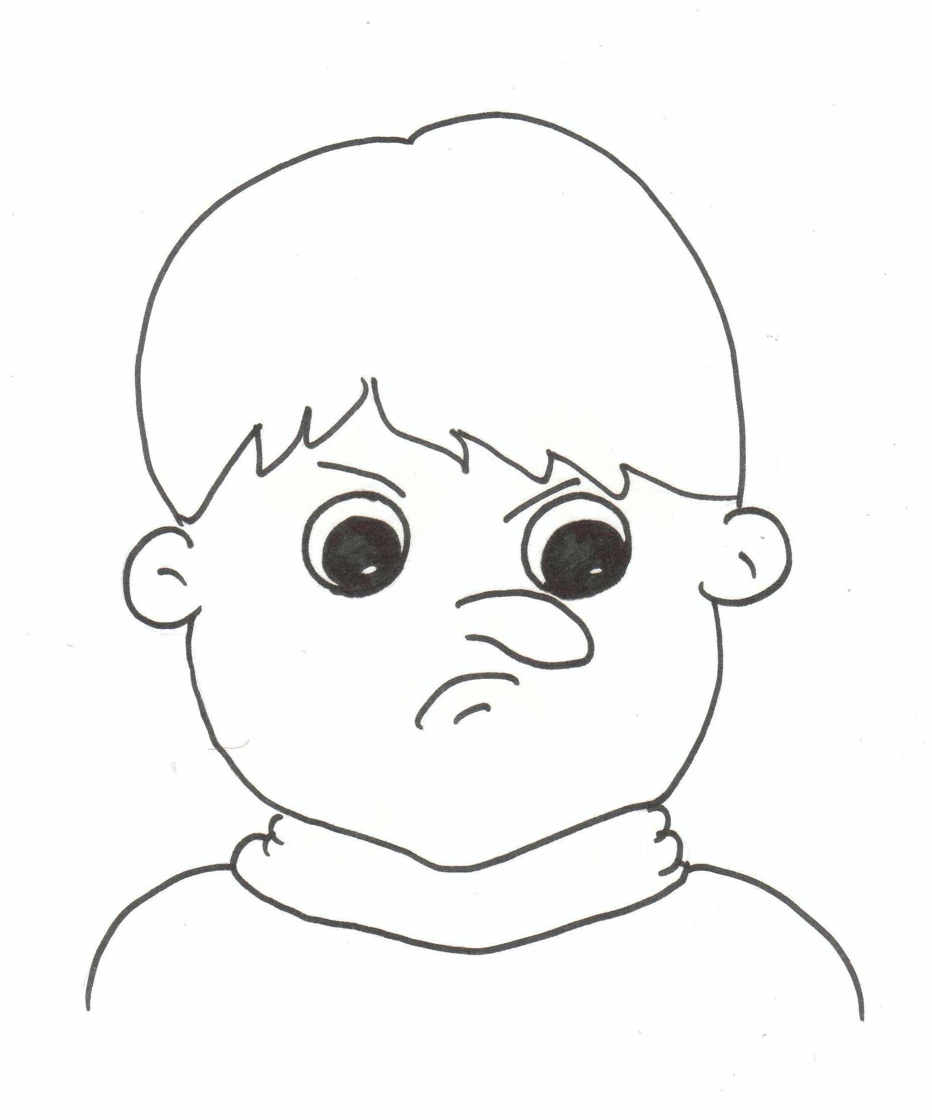

Недоволен я сегодня,
Я надулся неспроста!
Покататься на машине
Папа не берет меня!
Когда вам «надуться» придется,
Недовольством это назовется.

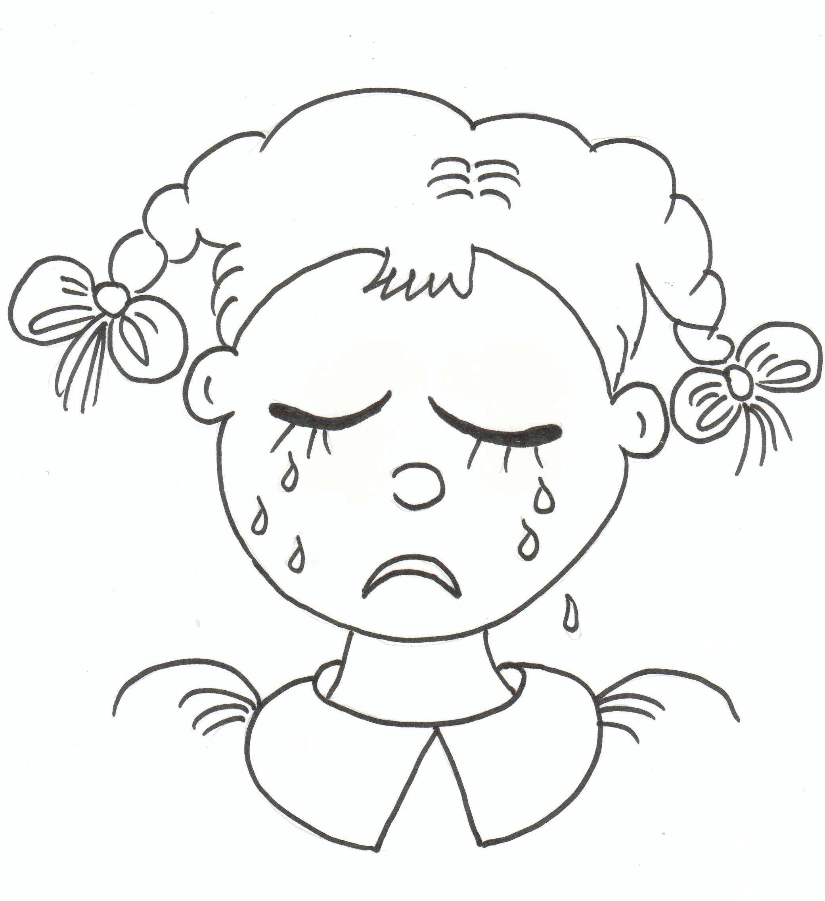

Не хочу я руки мыть,
Не хочу я кушать!
Буду плакать, буду ныть –
Никого не слушать!
Когда вам плакать придется,.
То это слезами назовется.

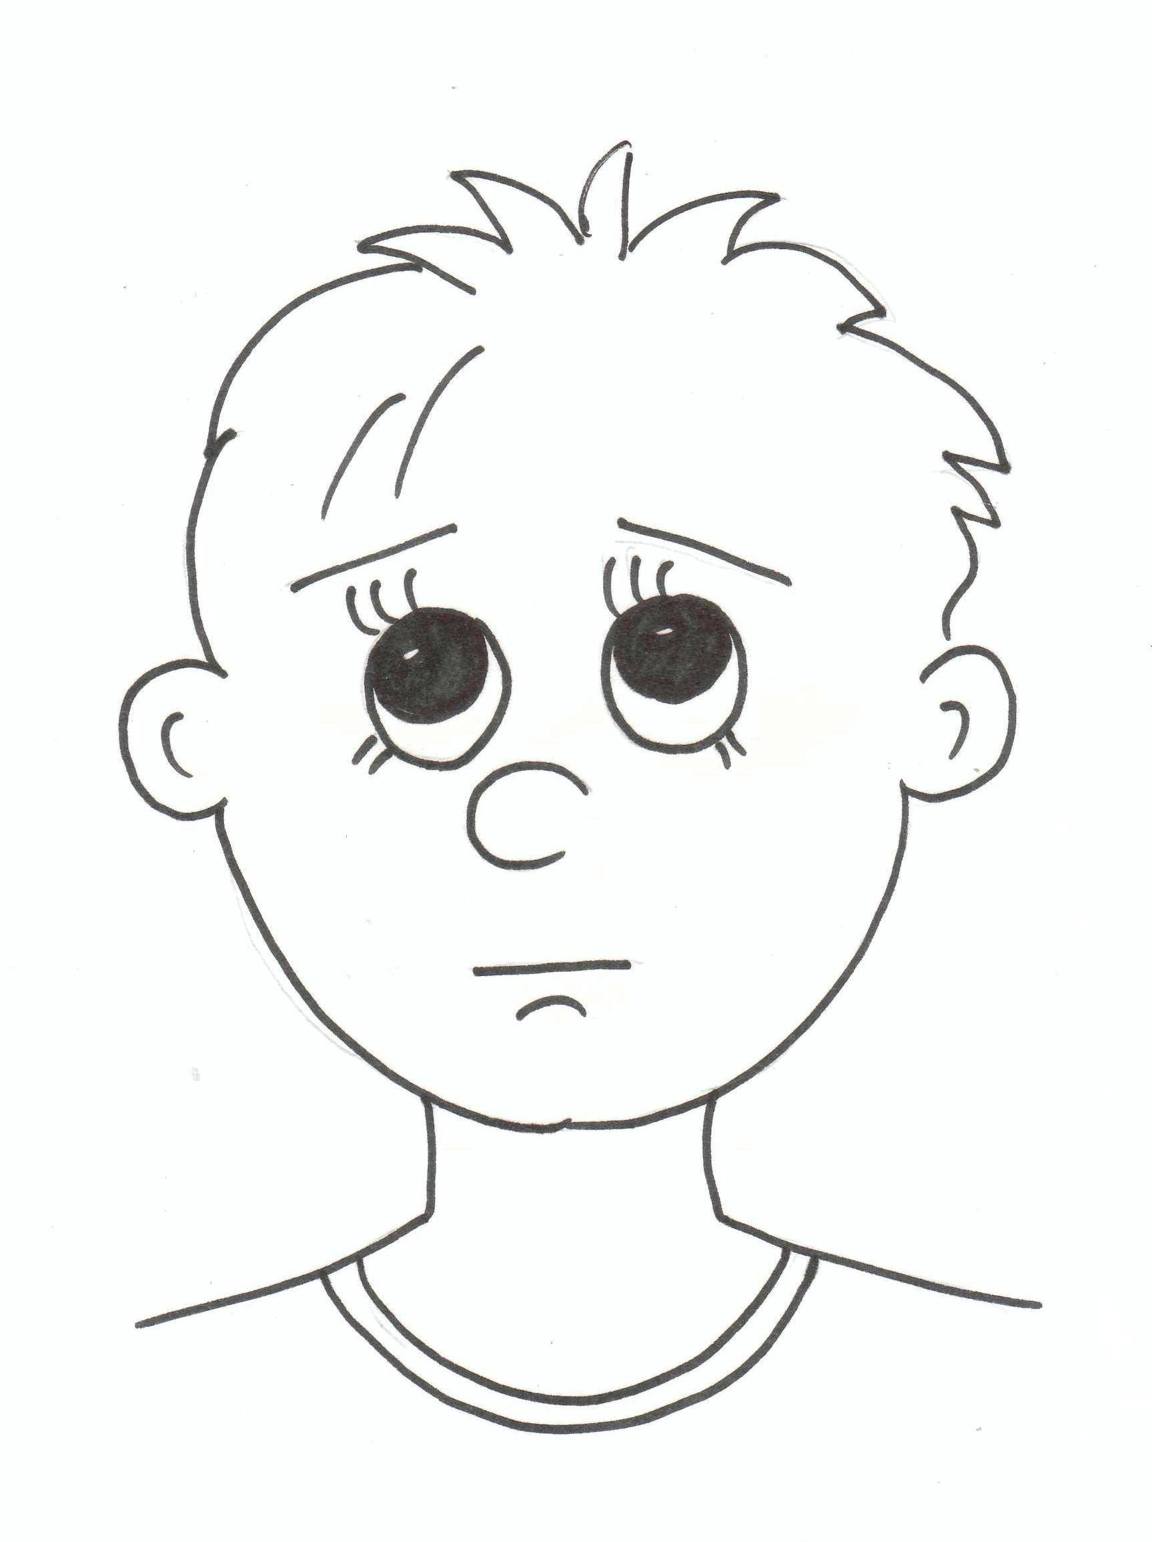

Я на праздник Новый год
С мамой выучил стишок.
Но забыл его некстати.
Вспомнить как его, ребята?
Если вам думать придется –
Задумчивостью это зовется.

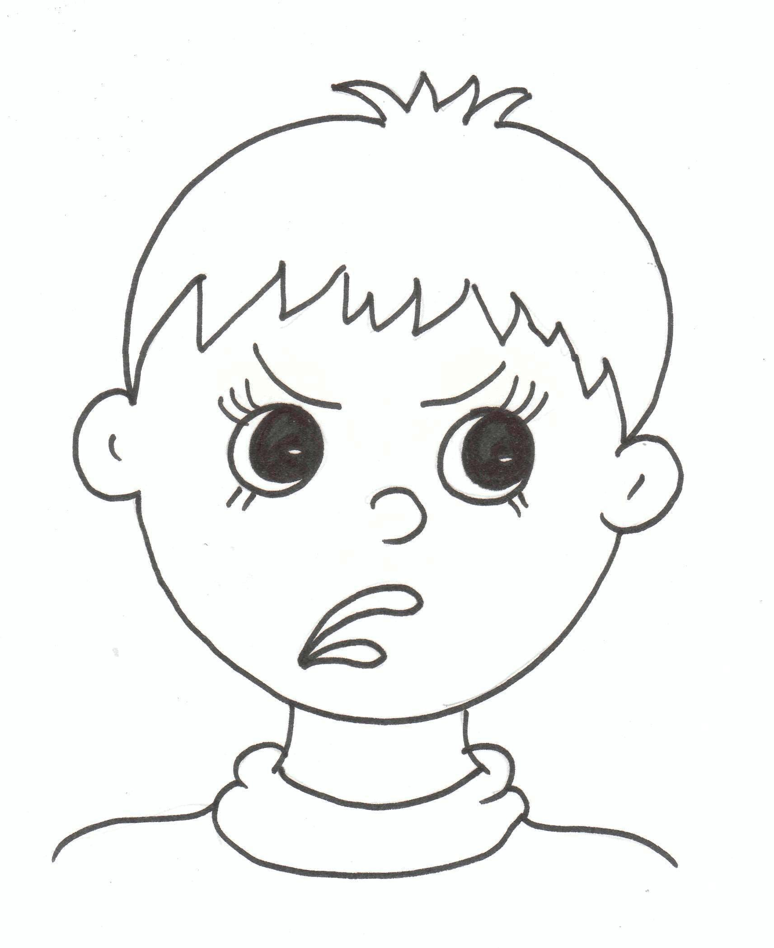

Сегодня я сердит с утра.
В садик пришел я – и вот беда:
Игрушку мою отобрали,
И с нею играть мне не дали!
Когда вам сердиться придется,
То злостью это назовется.

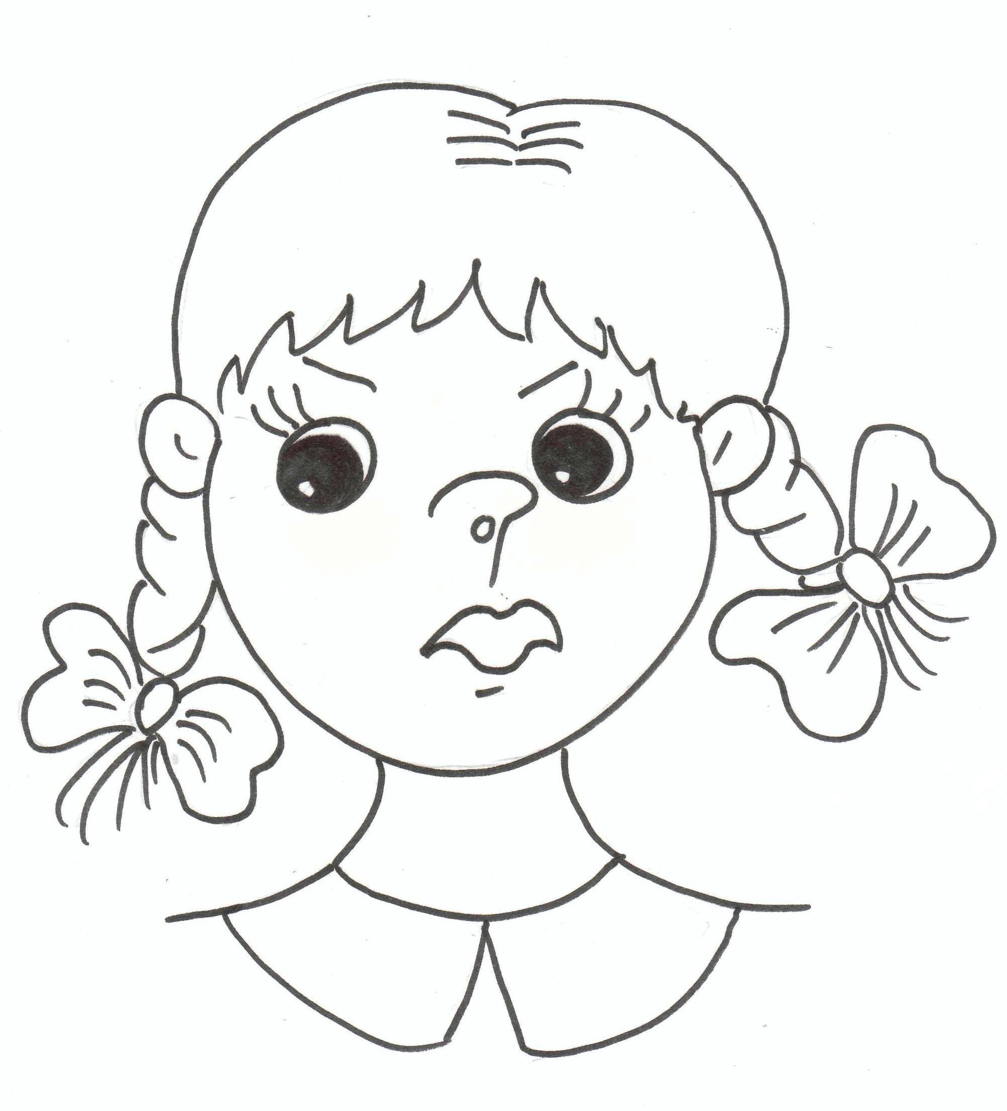

Я самый ловкий, самый смелый!
Я самый умный и умелый!
Лучше всех танцую и пою –
Это я вам правду говорю!
Вам хвастаться удается?
Ведь это гордостью зовется!

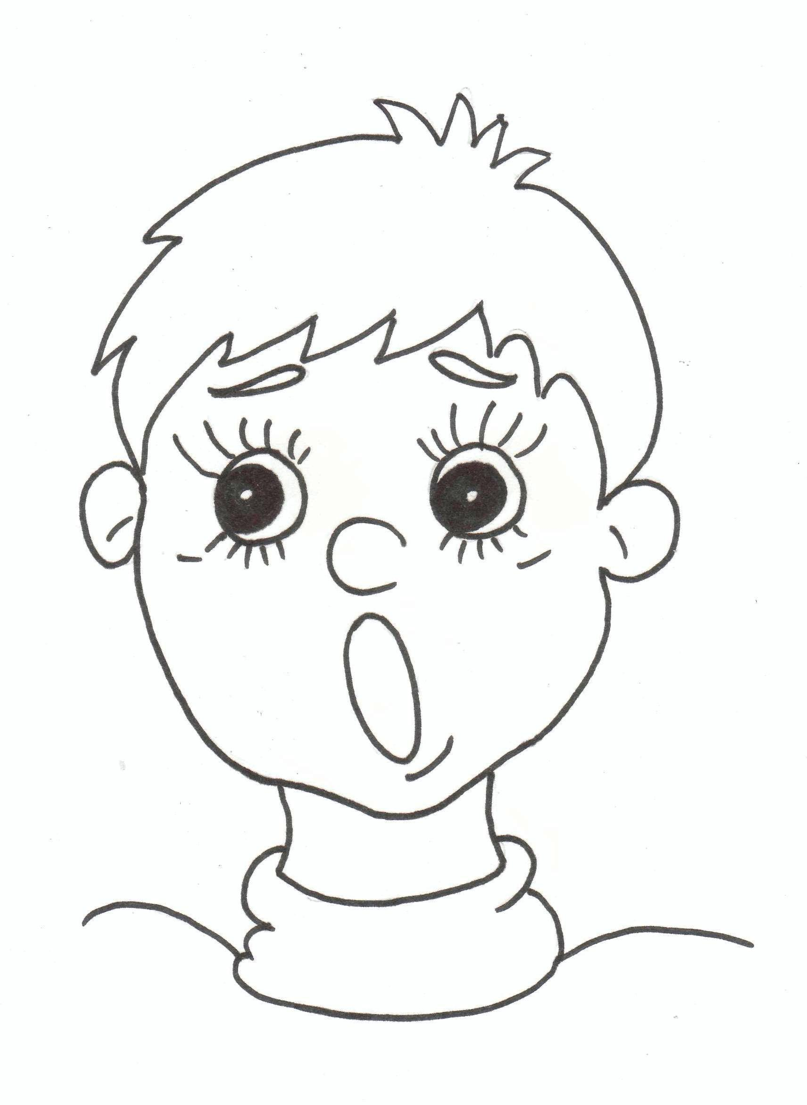

Струсил не на шутку я:
Собака могла укусить меня!
Большой, лохматый пес пробежал –
Хозяин едва поводок держал!
Когда вам страх пережить придется,
То это уже испугом зовется.

